Y17
Yamaha XJ6/Diversion 2009-

Kit pro levou stranu |  |  |  |  | Kit pro pravou stranu
Poz. | Popis | Kat.č | Počet |  |  | Poz. | Popis | Kat.č | Počet
1 | ocelová vložka M10 | X1 | 1 |  |  | 1 | ocelová vložka M10 | X1 | 1
2 | šroub M10x40x1,25mm | 941 | 1 |  |  | 2 | šroub M10x40x1,25mm | 941 | 1
3 | dural. váleček d=10mm | 1 | 1 |  |  | 3 | dural. váleček d=10mm | 1 | 1
4 | šroub M10x45mm | 848 | 1 |  |  | 4 | šroub M10 | 848 | 1
5 | podložka M10 - pérová | 801 | 1 |  |  | 5 | podložka M10 - pérová | 801 | 1
6 | ocelový adaptér | 603 | 1 |  |  | 6 | ocelový adaptér | 604 | 1
7 | páska 3M |  |  |  |  | 7 | páska 3M
Montáž - levá strana :

- demontujte originál boční plast a šroub M10 v rámu motocyklu
- na rám motocyklu v místě montáže nalepte pásku 3M (poz.7)
- šroubem (poz.2) na který navlékněte podložku (poz.5) stáhněte adaptér (poz.6) k rámu motocyklu
- vsuňte do protektoru ocelovou vložku (poz.1) společně se šroubem (poz.4), pod protektor vložte duralový váleček (poz.3), který také navlékněte na šroub
- celou tuto sestavu namontujte na adaptér

Upozornění - na závity všech šroubů doporučujeme použít pojistné lepidlo středně silné (modré barvy).

Montáž - pravá strana :
Na pravé straně doporučujeme vyříznout plast
- demontujte originál boční plast a šroub M10 v rámu motocyklu
- na rám motocyklu v místě montáže nalepte pásku 3M (poz.7)
- šroubem (poz.2) na který navlékněte podložku (poz.5) stáhněte adaptér (poz.6) k rámu motocyklu
- vsuňte do protektoru ocelovou vložku (poz.1) společně se šroubem (poz.4), pod protektor vložte duralový váleček (poz.3), který také navlékněte na šroub
- celou tuto sestavu namontujte na adaptér

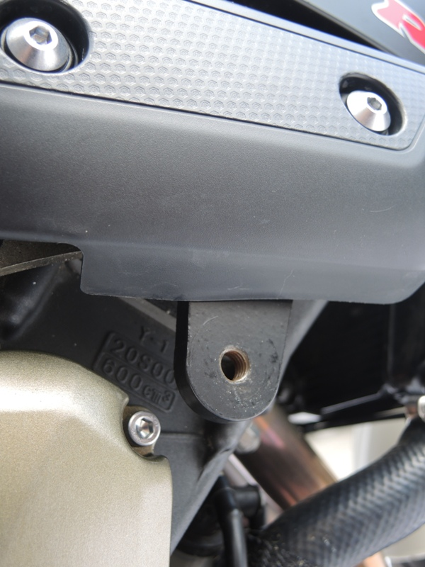
Upozornění - na závity všech šroubů doporučujeme použít pojistné lepidlo středně silné (modré barvy).
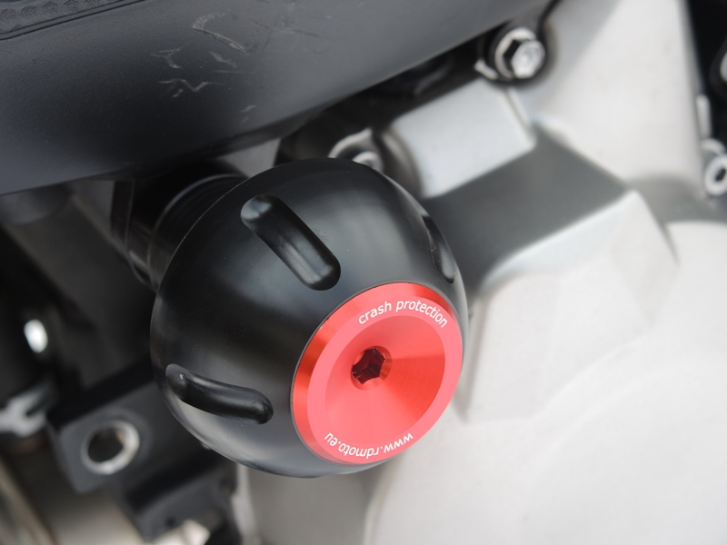
ŘEZ, 8mm
